# 项目管理

区县查询不起作用：

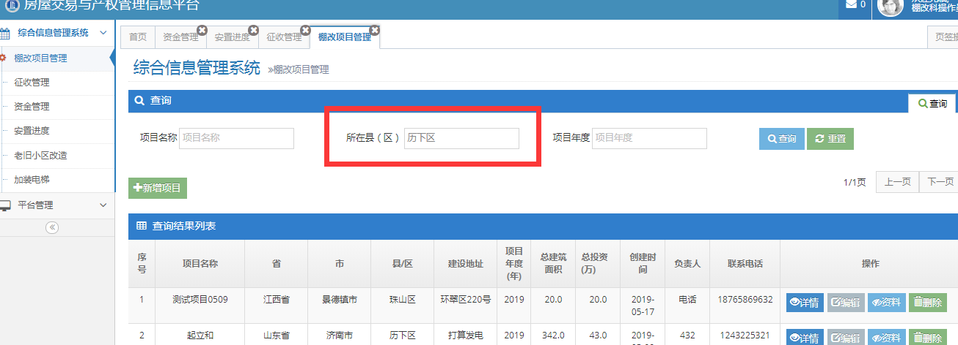

# 征收管理

重置不起作用：

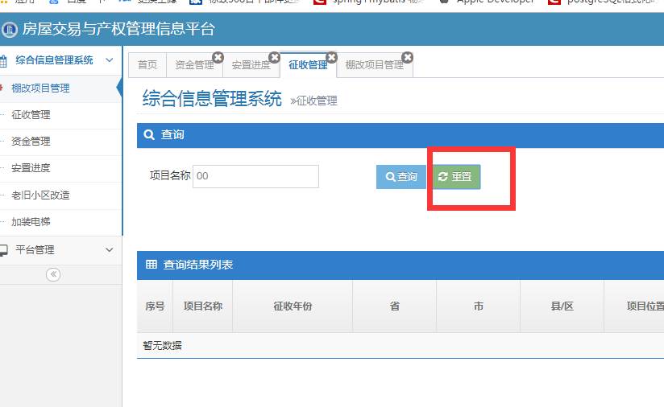

# 安置管理

重置不起作用：

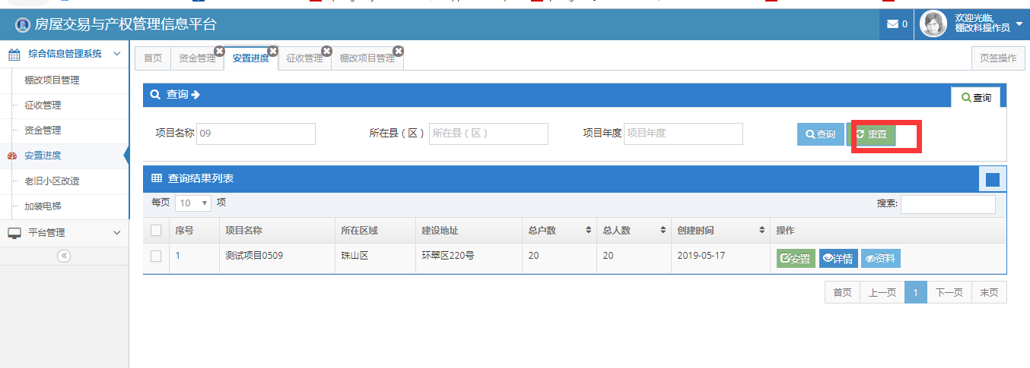

查询条件不起作用：

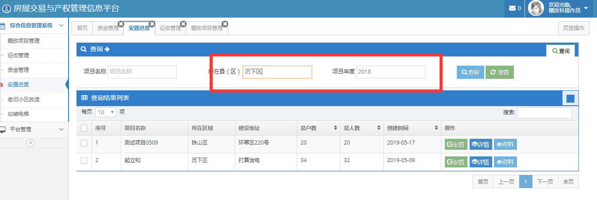

# 资金管理

查询条件不起作用：

